Período de 23 de Agosto a 03 de Setembro de 2021.

Unidade escolar: EMEF. Caio Fernando Gomes Pereira
Componente curricular: CIÊNCIAS
Professora: Aparecida G. Rodrgues
Aluno (a): Série: 7. ano

EFEITO ESTUFA
O efeito estufa é um fenômeno natural de extrema importância para a existência de vida na Terra. É responsável por manter as temperaturas médias globais, evitando que haja grande amplitude térmica e possibilitando o desenvolvimento dos seres vivos.
Esse fenômeno, no entanto, tem sido agravado pelas emissões de gases de efeito estufa à atmosfera, provocando alterações climáticas em todo o planeta. Essa grande concentração de gases dificulta que o calor seja devolvido ao espaço, aumentando, consequentemente, as temperaturas do planeta.
O Sol emite calor à Terra. Parte desse calor é absorvida pela superfície terrestre e pelos oceanos, outra parte é devolvida ao espaço. Contudo, uma parcela da radiação solar irradiada pela superfície fica retida na atmosfera em decorrência da presença de gases de efeito estufa, que impedem que esse calor seja devolvido totalmente ao espaço. Dessa forma, mantém-se o equilíbrio energético e evitam-se grandes amplitudes térmicas.

Veja o esquema abaixo:
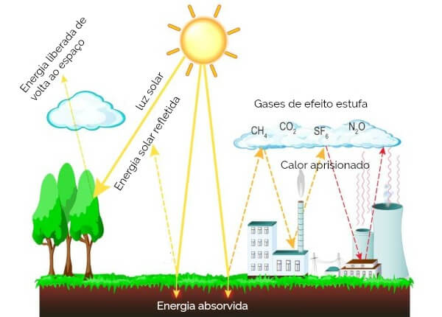

Causas do efeito estufa
Nas últimas décadas, houve um aumento considerável da emissão de gases de efeito estufa na atmosfera terrestre, intensificando o efeito estufa.
A alta concentração desses gases está relacionada, principalmente, às atividades industriais, realizadas, muitas vezes, por meio da queima de combustíveis fósseis. Além disso, o crescimento da produção agrícola, do desmatamento e do uso dos transportes também são responsáveis pela intensificação da emissão de gases.

Efeito estufa e aquecimento global
O aumento da concentração de gases de efeito estufa na atmosfera tem provocado mudanças irreversíveis na dinâmica climática do planeta. De acordo com dados do Painel Intergovernamental para as Mudanças Climáticas, a temperatura da Terra aumentou cerca de 0,85ºC nos continentes e 0,55ºC nos oceanos em um período de cem anos.
Quanto mais gases de efeito estufa são emitidos à atmosfera, mais o calor irradiado encontra dificuldades para dispersar-se no espaço, provocando o aumento anormal das temperaturas e reafirmando a teoria do aquecimento global.
É importante dizer, no entanto, que a relação entre efeito estufa e aquecimento global não é unânime entre os estudiosos e as pessoas em geral. Parte da população e da comunidade científica não acredita que o aumento dos gases tem provocado a elevação das temperaturas, argumentando que o aquecimento elevado é apenas uma fase de variação da dinâmica climática da Terra.

Como evitar o efeito estufa?
Segundo o Painel Intergovernamental sobre Mudanças Climáticas, entre os anos de 2010 e 2050, a emissão de gases de efeito estufa deve ser reduzida de 40% a 70%. Para isso, os países devem estabelecer metas de redução da emissão desses gases.
Uma das possibilidades, que já é realidade em alguns países, é o uso de fontes alternativas de energia, renováveis e limpas, substituindo o uso de combustíveis fósseis. Além disso, ações cotidianas podem colaborar para conter o efeito estufa, por exemplo:

→ Reduzir a utilização de transportes em pequenos trajetos.

→ Optar pelo uso de bicicletas ou de transporte coletivo.

→ Usar produtos biodegradáveis.

→ Incentivar a coleta seletiva.

https://brasilescola.uol.com.br/geografia/efeito-estufa.htm

Após a leitura, interpretação do texto e esclarecimentos de vocabulário, responda:

- Você leu no texto, que o efeito estufa tanto pode ser benéfico, como trazer malefícios para a vida no planeta. Cite alguns aspectos positivos e outros negativos do efeito estufa.
______________________________________________________
______________________________________________________
______________________________________________________

- Quais são as principais causas do efeito estufa?
______________________________________________________
______________________________________________________
______________________________________________________
______________________________________________________

- Como nós podemos colaborar com ações cotidianas para conter o efeito estufa, evitando que esses gases não se concentrem na atmosfera?
______________________________________________________
______________________________________________________
______________________________________________________

BOM TRABALHO!!!

